Домашнее задание от 13.02.23.
Для групп А, Б.
- Повторять понятия:
Музыкальный звук -
Октава -
Длительность -
Ритм -
Метр -
Сильная доля -
Такт -
См. прошлое домашнее задание.
- Чтение ритма.
Читать ритм с листа с ладошками, ритмослогами и ровными шагами:
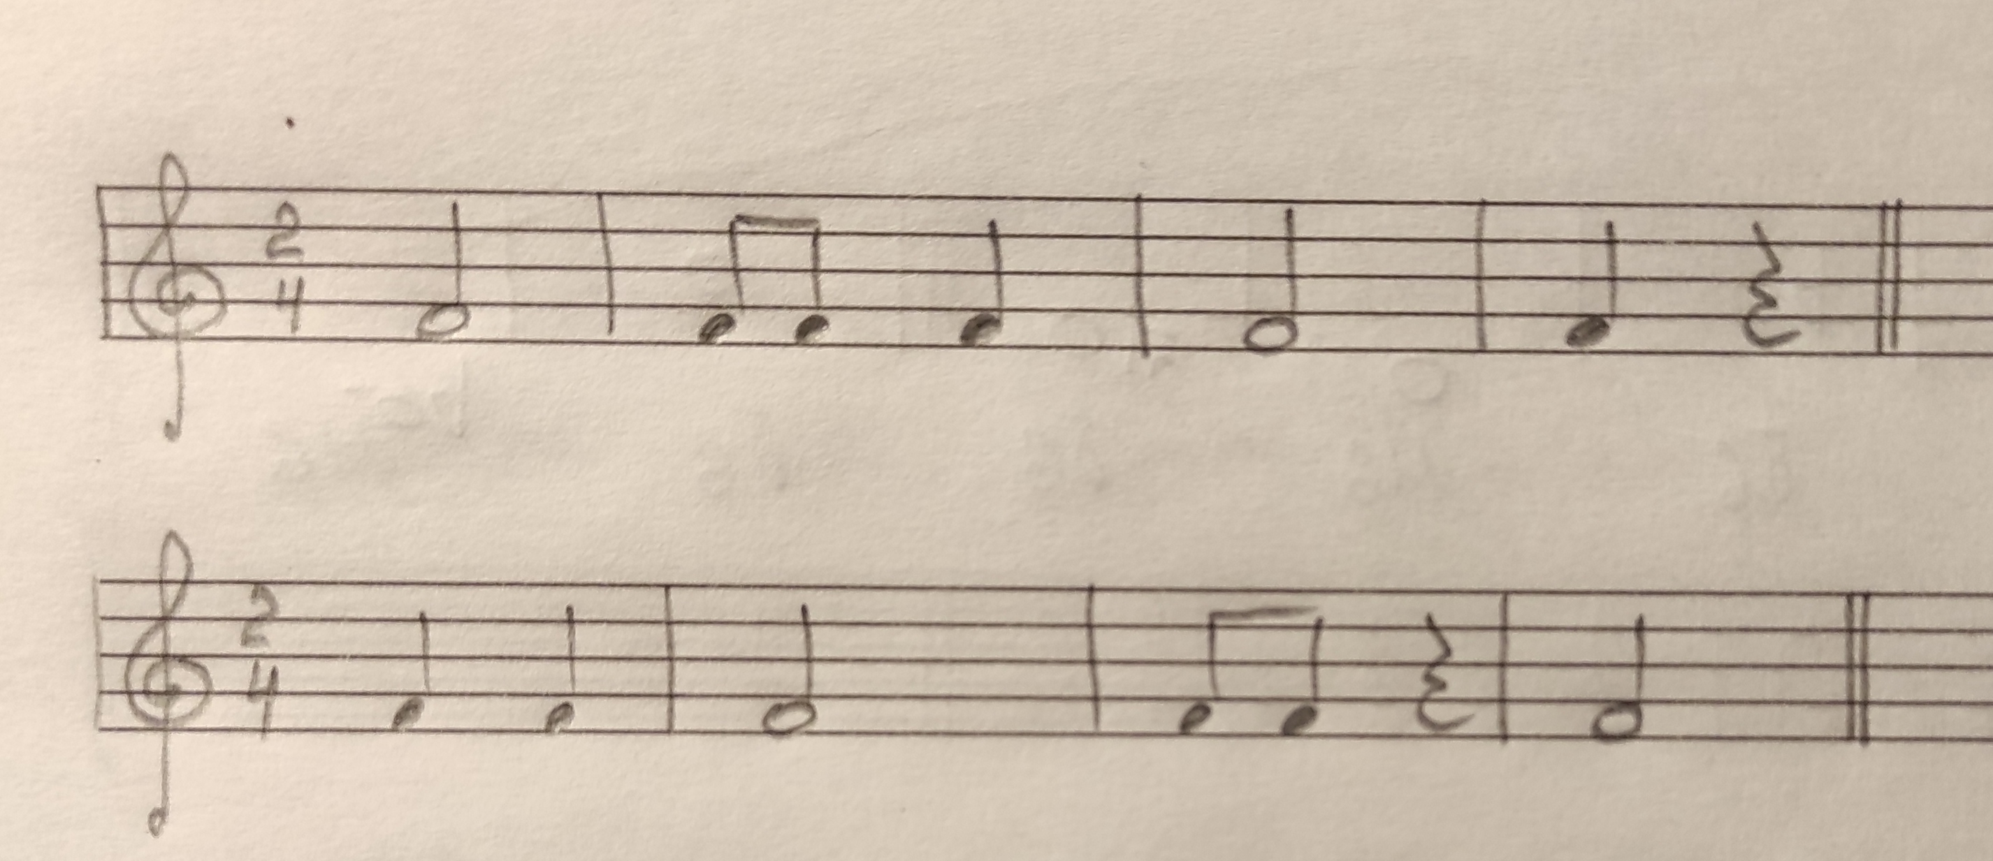
*Письменного задания не будет!

